第14章 ASP.NET XML和Web Service
在上一章中讲到的Web.config配置文件就是基于XML文件格式的，XML（Extensible Markup Language，可扩展标记语句）是一种描述数据和数据结构的语言，XML文本可以保存在任何存储文本中，这就让XML具有了可扩展性、跨平台型以及传输与存储方面的优点。

14.1 XML简介
标记语言（Markup Language）特指一系列约定好的标记来对电子文档进行标记，以实现对电子文档的语义、结构以及格式的定义。在ASP.NET开发中，最常用的标记语言就是HTML，HTML标记语言定义了HTML文档的语义、结构以及格式，以便在不同的浏览器中所呈现的内容是一致的。XML标记语言与SGML和HTML都属于标记语言，标记语言的发展如图14-1所示。
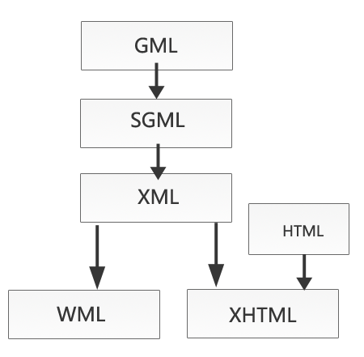
图14-1 标记语言的发展史
为了更加方便的适应互联网的需求，1996年开始创建XML标记语言。XML标记语言不仅具备了SGML标记语言强大的扩展性，同样也具备HTML标记语言的易用性。不仅如此，ASP.NET还将XML作为应用程序数据存储和传输的重要方法。
在当今互联网中，Web应用已经成为一种分布式组件技术。传统的Web应用技术解决的问题是如何让人使用Web提供的应用，而当今的Web应用技术是要解决如何让应用程序使用Web应用。由于Web应用能够跨平台、跨语言的为应用程序提供服务，所以Web应用和XML应用的前景是非常广阔的。
注意：这里所说的Web应用的跨平台是针对浏览器而言，Windows能够浏览一个Web应用，而Linux同样可以浏览一个Web应用。

14.2 读写XML
XML和HTML都是基于SGML（Standard Generalized Markup Language，标准通用标记语言）的，但是XML和HTML却有着很大的区别，这些区别不仅仅在于格式上的区别，还在于使用性、可扩展性等等。

14.2.1 XML与HTML
XML标记语言和HTML标记语言有着极大的不同，在应用程序开发中，XML标记语言能够适应于大部分的应用程序环境和开发需求。这些需求是HTML标记语言无法做到的，XML标记语言和HTML标记语言的具体区别如下所示。
- HTML标记是固定的，并且是没有层次的，在HTML文档中，用户无法自行创建标签，例如<book>这样的标签浏览器很可能解析不了，HTML中标记的作用是描述数据的显示方式，这种方式只能交付给浏览器进行处理，而HTML文档中的标记都是独立存在的，没有层次。
- XML的标记不是固定的且是有层次的，在XML文档中，用户可以自行创建标签，例如<day>这样的标签，XML标记不能够描述网页的外观和内容，XML只能够描述内容的数据结构和层次，在浏览器中浏览XML文档，也可以发现XML标记是有层次的。
在Visual Studio 2008中，.NET Framework提供了System.XML命名空间，该命名空间提供了一组可扩展类使得开发人员能够轻松的读、写、以及编辑XML文本。

14.2.2 创建XML文档
使用Visual Studio 2008能够创建XML文档，创建和使用XML文档无需XML语法分析器来专门负责分析语法，在.NET Framework中已经集成了可扩展类。右击现有项，单击【添加新项】选项，选择XML文件，如图14-2所示。
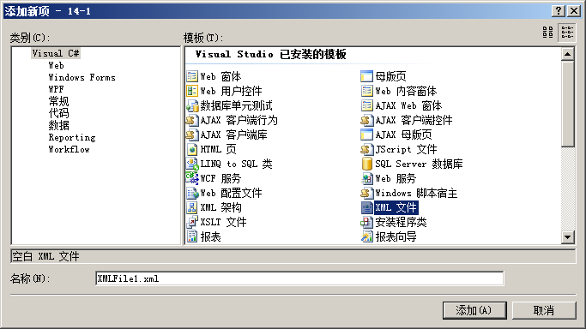
图14-2 创建XML文档
创建完成后，就需要向XML文档中编写XML标记，以下是一个完整的XML文档示例。
<?xml version="1.0" encoding="utf-8" ?>
<Root>
<ShopInformation area="Asia">
<Shop place="Wuhan">
<Name>武汉电脑城</Name>
<Phone>123456789</Phone>
<Seller>J.Dan</Seller>
<Seller>Bill Gates</Seller>
</Shop>
<Shop place="ShangHai">
<Name>武汉电脑城</Name>
<Phone>123456789</Phone>
<Seller>Bill Gates</Seller>
</Shop>
</ShopInformation>
<ShopInformation area="USA">
<Shop place="S">
<Name>PC STORE</Name>
<Phone>123456789</Phone>
<Seller>J.Dan</Seller>
<Seller>Bill Gates</Seller>
</Shop>
<Shop place="S.K">
<Name>Windows Mobile Store</Name>
<Phone>123456789</Phone>
<Seller>Bill Gates</Seller>
</Shop>
</ShopInformation>
</Root>
上述XML文档使用了自定义标记对商城进行了描述，包括商城所在地、商城名称、电话号码以及负责人等。编写XML文档时，开发人员能够自定义标签进行文档描述，但是在XML文档的头部必须进行XML文档声明，示例代码如下所示。
<?xml version="1.0" encoding="utf-8" ?>
上述代码在XML文档头部进行了声明，表示该文档是一个XML文档，并且说明该文档的版本为1.0的XML文档，该文档还可以包含一个encoding属性，指明文档中的编码类型。声明该文档是一个XML文档后，则需要在XML文档中编写根标记，这个标记可以是开发人员自定义标记名称，在这里被命名为Root，示例代码如下。
<Root>
<!-- 根标记内的所有内容 -->
</Root>
上述代码创建了一个根标记，在这里命名为Root。在XML文档中，所有的标记都应该被包含在一个根标记中，这样不仅方便描述也方便查阅。XML文档中的根标记不能够重复使用，如果重复使用则会提示异常。
在根标记内，应该编写需要描述的信息的标记。在这里，描述一个商城需要的一些属性，包括商城所在的州、所在地以及商城的主营类型等，通过XML标记语言可以自行创建标记来描述，示例代码如下所示。
<ShopInformation area="USA"> //地区描述
<Shop place="S"> //位置描述
<Name>PC STORE</Name> //商城名称
<Phone>123456789</Phone> //商城电话
<Seller>J.Dan</Seller> //商城销售人员
<Seller>Bill Gates</Seller>
</Shop>
<Shop place="S.K">
<Name>Windows Mobile Store</Name>
<Phone>123456789</Phone>
<Seller>Bill Gates</Seller>
</Shop>
</ShopInformation>
上述代码对商城的信息进行了描述，这些标签的意义如下所示：
- ShopInformation：商城信息，包括area属性来描述所在州或板块，这里说明了是在USA地区。
- Shop：商城在该板块的所在州、省市等信息。
- Name：商城的名称。
- Phone：商城的联系电话。
- Seller：商城的销售人员。
这些标签都是用户自定义的，XML文档允许开发人员自定义标签并，另外，XML文档也不局限所要描述的对象格式。例如当上述代码也可以编写另外一种样式时，同样能够被XML所识别，示例代码如下所示。
<ShopInformation>
<Area name="Usa"> //另一种地区表示方式
<Shop>
<Name>PC STORE</Name>
<Phone>123456789</Phone>
<Seller>J.Dan</Seller>
<Seller>Bill Gates</Seller>
<Place>S.K</Place> //地区直接放在描述中
</Shop>
<Shop>
<Name>Windows Mobile Store</Name>
<Phone>123456789</Phone>
<Seller>Bill Gates</Seller>
<Place>S</Place>
</Shop>
</Area>
</ShopInformation>
技巧：良好的缩进能够让XML文档更加方便阅读，同时XML文档是大小写敏感的，对于XML标记，标记头和标记尾的大小写规则必须匹配。

14.2.3 XML控件
在ASP.NET中提供了针对XML读写的控件XML控件，XML控件可以很好的解决XML文档的显示问题，如果需要浏览XML文档的数据，则只需要编写XML控件中的DocumentSource属性即可，示例代码如下所示。
<body>
<form id="form1" runat="server">
<div>
<asp:Xml ID="xml1" runat="server" DocumentSource="~/XMLFile1.xml"></asp:Xml> //使用XML控件
</div>
</form>
</body>
运行后如图14-3所示。
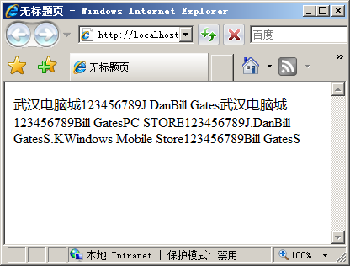
图14-3 XML控件
运行后会发现XML文档的内容都显示出来了，但是却没有层次感，因为XML控件并没有把记录分开，而是连续的呈现XML文档的内容。如果需要按照规范或开发人员的意愿呈现给浏览器，则必须使用XSL样式表。

14.2.4 XML文件读取类（XmlTextReader）
XmlTextReader类属于System.Xml命名空间，XmlTextReader类提供对XML数据的快速、单项、无缓冲的数据读取功能，因为XmlTextReader类是基于流的，所以使用XmlTextReader类读取XML内容只能够从前向后读取，而不能逆向读取。
因为XmlTextReader类的流形式，节约了读取XML文档的时间，也大量的节约了读取XML所需花费的内存空间，当需要读取XML节点时，只需要使用XmlTextReader类的Read()方法即可，示例代码如下所示。
XmlTextReader rd = new XmlTextReader(Server.MapPath("XMLFile1.xml")); //构造函数
while (rd.Read()) //遍历节点
{
Response.Write("Node Type is : " + rd.NodeType +"&nbsp<br/>"); //输出Node
Response.Write("Name is : " + rd.Name + "&nbsp<br/>"); //输出Name
Response.Write("Value is :" + rd.Value + "&nbsp<br/>"); //输出Value
Response.Write("<hr/>");
}
上述代码使用XmlTextReader类的构造函数创建了XmlTextReader对象，并通过使用XmlTextReader类的Read()方法进行XmlTextReader对象的遍历。遍历XML文档后，需要使用Close方法进行XmlTextReader对象的关闭操作，这一点是非常重要的，如果不使用XmlTextReader类的Close方法，则相应的XML文件正在被进程使用，只有使用了Close方法才能将相应的文件关闭掉。示例代码如下所示。
rd.Close(); //关闭Reader
XmlTextReader类遍历XML文件运行结果如图14-4所示。
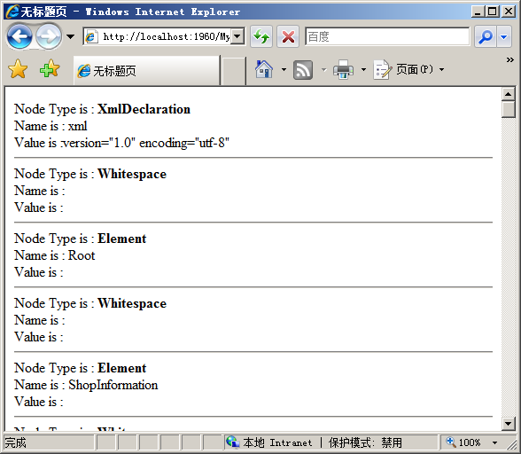
图14-4 XmlTextReader类遍历XML文件
在使用XmlTextReader类读取XML文件中相应的节点时，XmlTextReader类的NodeType会检查节点的类型，而XmlTextReader类的Name和Value会分别检查节点的名称和值，相应的XML代码如下所示。
<Shop place="Wuhan">
<Name>武汉电脑城</Name>
<Phone>123456789</Phone>
<Seller>J.Dan</Seller>
<Seller>Bill Gates</Seller>
</Shop>
上述代码中，使用XmlTextReader类进行读取，则Shop节点的NodeType为Element，Name的值为Shop，Value的值为空。XML文档中不止以上几种节点类型，XmlNodeType也包括其他节点类型，这些类型如下所示。
- Attribut：XML元素的属性。
- CDATA：用于转义文本块，避免将文本块识别为标记。
- Comment：XML文档的注释。
- Document：作为文档树的根的文档对象，可供每个XML文档进行访问。
- DocumentType：XML文档类型的声明。
- Element：XML元素。
- EndElement：当XmlTextReader达到元素末尾时返回。
- Entity：实体声明。
- Text：元素的文本内容。
- WhiteSpace：标记间的空白。
- XmlDeclaration：XML节点声明，它是文档中的第一个节点。
在XML文档中，空白标记和根节点的节点类型是不相同的，XmlTextReader类读取XML文件并遍历节点类型，根节点和空白节点遍历后结果如下所示。
Node Type is:XmlDeclaration
Nameis:xml
Value is:version="1.0" encoding="utf-8"
Node Type is:Whitespace
Nameis:
Value is:
其中根节点的节点类型为XmlDeclaration，Value值为version="1.0" encoding="utf-8"。

14.2.5 XML文件编写类（XmlTextWriter）
XmlTextWriter类属于System.Xml命名空间，同XmlTextReader类相同的是，XmlTextWriter类同样提供没有缓存，直向前的方式进行XML文件操作，但是与XmlTextReader类操作相反，XmlTextWriter类执行的是写操作。XmlTextWriter类的构造函数包括三种重载形式，分别为一个字符串、一个流对象和一个TextWriter对象。通过使用XmlTextWriter类可以动态的创建XML文档，示例代码如下所示。
XmlTextWriter wr = new XmlTextWriter("newXml.xml", null); //读取XML
try
{
wr.Formatting = Formatting.Indented; //格式化输出
wr.WriteStartDocument(); //开始编写文档
wr.WriteStartElement("ShopInformation"); //编写节点
wr.WriteStartElement("Shop"); //编写节点
wr.WriteAttributeString("place", "北京"); //编写节点
wr.WriteElementString("Name", "中关村"); //编写节点
wr.WriteElementString("Phone", "123456"); //编写节点
wr.WriteElementString("Seller", "Guojing"); //编写节点
wr.WriteEndElement(); //结束节点编写
wr.WriteEndElement(); //结束节点编写
Response.Write("操作成功");
}
catch
{
Response.Write("操作失败");
}
上述代码创建了一个XmlTextWriter对象并通过XmlTextWriter对象编写XML文档，在使用XmlTextWriter类构造函数时，可以指定编码类型，或使用默认的编码类型，若使用默认的编码类型，参数传递null即可，默认编码类型将为UTF-8，示例代码如下所示。
XmlTextWriter wr = new XmlTextWriter("newXml.xml", null); //创建写对象
使用了XmlTextWriter类创建对象后，则需要使用XmlTextWriter对象的Formatting方法指定输出的格式，示例代码如下所示。
wr.Formatting = Formatting.Indented; //格式化输出
指定了输出格式之后，则需要开始为XML文档创建节点，在创建节点前，首先需要声明XML文档，则必须输出<?xml version="1.0" encoding="utf-8" ?>声明，声明1.0版本的xml文档代码如下所示。
wr.WriteStartDocument(); //开始编写节点
声明文档后就可以使用WriteStartElement进行节点的创建，创建节点代码如下所示。
wr.WriteStartElement("Shop"); //开始编写节点
上述代码创建了Shop节点，如果需要为该节点创建place=“北京”属性则需要使用WriteAttributeString方法进行创建，示例代码如下所示。
wr.WriteAttributeString("place", "北京"); //编写属性
创建了父节点之后，可以通过WriteElementString方法创建子节点，示例代码如下所示。
wr.WriteElementString("Name", "中关村"); //创建子节点
节点全部创建完成后，需要使用WriteEndElement方法进行尾节点的编写，示例代码如下所示。
wr.WriteEndElement(); //结束节点编写
一个XML文档就编写完毕了，编写完成并不能自动的更新XML文档，还需要使用Flush方法进行数据更新，更新完毕后还需要关闭XmlTextWriter对象示例代码如下所示。
wr.Flush(); //更新文件
wr.Close(); //结束写对象
使用Flush方法就能够将XML数据保存在文件中，运行后XML文档结构如下所示。
<?xml version="1.0" encoding="utf-8" ?>
<ShopInformation>
<Shop place="北京">
<Name>中关村</Name>
<Phone>123456</Phone>
<Seller>Guojing</Seller>
</Shop>
</ShopInformation>

14.2.6 XML文本文档类（XmlDocument）
XML文档在内存中是以DOM为表现形式的，DOM（Document Object Model）是对象化模型，DOM是以树的节点形式来标识XML数据，14.2.2中的XML文档读入DOM结构中，则在内存中的构造图如图14-5所示。
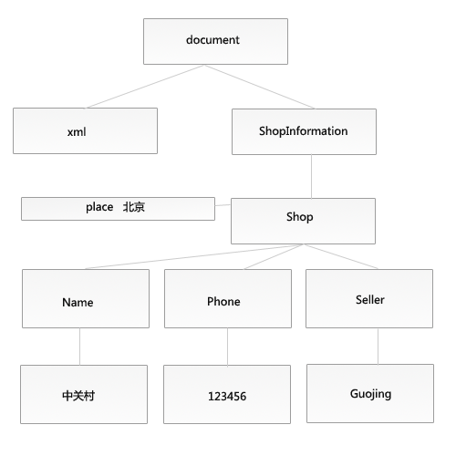
图14-5 XML文档构造
XmlDocument类同样也属于命名空间System.Xml，XmlDocument类可以实现第一、第二级的W3C DOM。它使用DOM以一个层次结构树的形式将整个XML数据加载到内存中，从而能够使开发人员能够对内存中的任意节点进行访问、插入、更新和删除。由于XmlDocument类，简化开发人员对XML文档进行访问、插入和删除等操作。
XmlDocument类继承自System.Xml.XmlNode，该抽象类表示单个节点并具有基本的属性和方法来操作节点。利用XmlDocument对象的DocumentElement属性能够表示单个节点并进行操作。XmlDocument对象的DocumentElement返回一个指向文档元素的索引，可以通过读取给定的节点的HanChildNodes属性判断是否包括子节点。另外，使用XmlDocument对象的HasChildNodes和ChildNodes属性可以读取和遍历XML文件，示例代码如下所示。
protected void Page_Load(object sender, EventArgs e)
{
XmlDocument doc = new XmlDocument(); //创建XmlDocument对象
doc.Load(Server.MapPath("newXml.xml")); //载入文件
Response.Write("读取中..<hr/>");
XmlNode node = doc.DocumentElement; //读取节点
output(node); //使用输出函数
Response.Write("读取完毕..<hr/>"); //输出HTML字串
}
protected void output(XmlNode node)
{
if (node != null) //如果节点不等于空
{
format(node); //格式化输出
}
if (node.HasChildNodes) //判断是否包括子节点
{
node = node.FirstChild; //获取子节点
while (node != null)
{
output(node); //使用递归
node = node.NextSibling; //遍历节点值和信息
}
}
}
protected void format(XmlNode node)
{
if (!node.HasChildNodes) //判断是否包括子节点
{
Response.Write("node name is" + node.Name); //输出节点
Response.Write("node value is" + node.Value); //输出节点
Response.Write("<br/>");
}
else
{
Response.Write(node.Name);
if (XmlNodeType.Element == node.NodeType) //遍历节点
{
XmlNamedNodeMap map = node.Attributes; //遍历节点
foreach (XmlNode att in map)
{
Response.Write("attrnode name is" + att.Name); //格式化输出节点
Response.Write("attrnode value is" + att.Value); //格式化输出节点
Response.Write("<br/>");
}
}
}
}
上述代码通过使用XmlDocument类遍历节点，使用XmlDocument类遍历节点，首先需要创建一个XmlDocument对象，并使用Load方法加载一个XML文档，示例代码如下所示。
XmlDocument doc = new XmlDocument(); //创建XmlDocument对象
doc.Load(Server.MapPath("newXml.xml")); //载入XML文件
创建对象之后，则需要使用递归的方法遍历显示每个节点。在遍历节点的过程中，需要对每个节点进行是否有子节点的判断，如果包括子节点，则先输出子节点，如果没有子节点则继续输出根节点。XmlDocument对象也可以向XML文档中添加一个新的元素，示例代码如下所示。
XmlDocument doc = new XmlDocument(); //创建XmlDocument对象
doc.Load(Server.MapPath("newXml.xml")); //载入XML文件
XmlNode node = doc.DocumentElement; //创建节点对象
node.RemoveChild(node.FirstChild); //移除根节点
上述代码使用了XmlDocument对象的Load方法载入XML文档，当需要插入XML数据时，则先需要移除根节点，移除根节点之后就能够开始添加节点，示例代码如下所示。
XmlNode Shop = doc.CreateElement("Shop"); //创建节点Shop
XmlNode shop1 = doc.CreateElement("Name"); //创建节点Name
XmlNode shop2 = doc.CreateElement("Phone"); //创建节点Phone
XmlNode shop3 = doc.CreateElement("Seller"); //创建节点Seller
XmlNode NameText = doc.CreateTextNode("NameText"); //创建节点文本
XmlNode PhoneText = doc.CreateTextNode("PhoneText"); //创建节点文本
XmlNode SellerText = doc.CreateTextNode("SellerText"); //创建节点文本
shop1.AppendChild(NameText); //添加文本
shop2.AppendChild(PhoneText); //添加文本
shop3.AppendChild(SellerText); //添加文本
Shop.AppendChild(shop1); //添加Shop子节点
Shop.AppendChild(shop2); //添加Shop子节点
Shop.AppendChild(shop3); //添加Shop子节点
node.AppendChild(Shop); //添加Shop节点
上述代码分别为节点添加子节点，并为子节点添加文本，添加完成后，需要使用XmlDocument对象的Save方法进行保存，示例代码如下所示。
doc.Save("newXml.xml");
使用XmlDocument对象的Save方法即可将XML内容保存在XML文档中。使用XmlDocument对象不仅能够读取，新增XML文档，还支持修改、删除等操作，例如使用PrependChild和InsertBefore，InsertAfter等方法进行新增和删除节点和子节点操作。

14.3 XML串行化
使用XML串行化能够方便XML的存储或传输，能够把一个对象的公共域和属性保存为一种串行格式的过程，反串行化则是使用串行的状态信息将对象从串行XML状态还原为初始状态的过程。.NET Framework提供了命名空间来简化开发人员进行XML串行化。

14.3.1 XmlSerializer串行化类
.NET Framework提供了System.Runtime.Serialization和System.Xml.Serialization以提供串行化功能。而System.Xml.Serialization提供了一个XmlSerializer类，该类可以将一个对象串行和反串行化为XML格式。XmlSerializer类虽然能够执行串行化和反串行化，但是串行化和反串行化有一个最大的区别，就是串行化调用Serialize方法，而反串行化调用Deserialize方法。
如果需要将一个对象进行XML串行化，可以在类前添加[Serializable()]标识，声明一个定制串行化属性，如果需要将整个类都能够支持串行化，则必须添加该属性。XML串行化还包括以下属性：
- [XmlRoot]：用来识别作为XML文件根元素的类或结构，可以用此标记把一个元素的名称设置为根元素。
- [XmlElement]：共有的属性或字段可以作为一个元素被串行化到XML结构中。
- [XmlAttribute]：共有的属性或字段可以作为一个属性被串行化到XML结构中。
- [XmlIgnore]：共有的属性或字段不包括在串行化的XML结构中。
- [XmlArray]：共有的属性或字段可以作为一个元素数组被串行到XML结构中。
- [XmlArrayItem]：用来识别可以放到一个串行化数组中的类型。

14.3.2 基本串行化
基本串行化是指让.NET Framework自动的对对象进行串行化操作。使用基本串行化进行操作，只要求对象拥有类属性[Serializable()]即可。如果类中的某些属性或字段不需要进行串行化操作，则使用[NonSerializable()]属性即可，示例代码如下所示。
using System.Xml.Serialization;
namespace Ser
{
[Serializable()] //设置串行化属性
class MySer
{
private string Shop { get; set; } //设置Shop属性
private string Name { get; set; } //设置Name属性
private string Phone { get; set; } //设置Phone属性
private string Seller { get; set; } //设置Seller属性
[NonSerialized()] //设置非串行化
private string Age { get; set; } //设置Age属性
}
}
上述代码使用了[Serializable()]属性声明一个类，则该类的成员都能够被串行化，而Age属性使用了[NonSerializable()]属性声明了该属性不应被串行化。使用[NonSerializable()]能够精确的控制串行化。若需要将类进行XML串行，则可以通过使用[XmlAttribute]等属性进行XML串行化操作，示例代码如下所示。
using System.Xml.Serialization;
namespace Ser
{
[Serializable()] //设置串行化
[XmlRoot("SerXML")]
class MySer
{
[XmlElement("Shop")] //设置节点属性
private string Shop { get; set; } //设置Shop属性
[XmlElement("Name")] //设置节点属性
private string Name { get; set; } //设置Name属性
[XmlElement("Phone")] //设置节点属性
private string Phone { get; set; } //设置Phone属性
[XmlElement("Seller")] //设置节点属性
private string Seller { get; set; } //设置Seller属性
[NonSerialized()] //设置非串行化
[XmlElement("Age")] //设置节点属性
private string Age { get; set; } //设置Age属性
}
}
上述代码运行后的结果形式呈现为XML格式，其格式如下所示。
<Shop>this.Shop</Shop>
<Name>this.Name</Name>
<Phone>this.Phone</Phone>
<Seller>this.Seller</Seller>
//<Age></Age>
在串行化结果输出时，并没有输出Age标签，是因为在Age属性前定义了[NonSerializable()]以控制该字段不会被串行化输出。

14.4 XML样式表XSL
XSL是XML的样式表语言，这种定义很像HTML中的CSS。XSL转换就是XSLT，XSLT是XSL标准中的重要组成部分，它可以把一个XML文档的数据以不同结构或格式转换为另一个文档，通过使用XSL能够将XML进行格式化输出。

14.4.1 XSL简介
与HTML样式相比，XML样式要更加复杂，HTML中标记的含义都是固定的，而XML允许开发人员能够自行创建标签，所以用样式控制XML会比在HTML控制更加复杂。
1．XSL与HTML
HTML样式控制通常是使用CSS层叠样式表进行控制，而XML中的样式控制通常使用XSL文档进行控制，HTML中的CSS和XML中的XSL有以下特征：
- CSS：用于HTML样式控制，由于HTML标签事先是规定好的，所以浏览器知道如何显示HTML样式，如在HTML文档中，<table></table>标签能够以表格的形式呈现在客户端浏览器。
- XSL：用于XML样式控制，由于XML的标签不是事先规定好的，所以XML文档中的标记并不能被浏览器理解，如XML文档中的<table></table>并不会被浏览器解释成表格。
相比于CSS而言，XSL能够作为XML文件的样式表而存在，而XSL又不仅仅需要提供样式控制，还需要提供XML文档的方法等，XSL包括3部分，这3部分分别为：
- 转换XML文档的方法。
- 定义XML部分和模式的方法。
- 格式化XML文档的方法。
2．XSLT
XSLT翻译为可扩展样式语言转换，XSL包含三种语言，其中最重要的是XSLT。XSL转换实际上就是XSLT，在Visual Studio 2008中，可以直接创建XSLT文件对XML文件进行样式控制，定义部分和模板方法。
XSLT可以将一个XML文档的数据以不同的结构或格式转换为另一个文档格式，如HTML。为了让XML文件能够格式化输出到浏览器并能够进行样式控制，XSLT能够对XML进行样式控制，通过编写模板，以及简易的编程控制就能够读取XML中节点的数据并重新组织，当用户访问XML文件时，能够同HTML一样被浏览器解释并呈现到客户端浏览器。
3．XSLT与XSL
XSLT是XSL中最重要的语言，也是XSL中最重要的组成部分，简而言之，XSL通过XSLT将一个XML源中的数据重新组织并呈现成另一种XML样式。

14.4.2 使用XSLT
使用XSL对XML进行样式控制和格式化XML文档，首先需要创建一个XML文档，这里XML文档代码如下所示。
<?xml version="1.0" encoding="utf-8" ?>
<Root>
<ShopInformation area="Asia">
<Shop place="Shanghai" value="Wuhan">
<Name>上海电脑</Name>
<Phone>123456789</Phone>
<Seller>J.Dan</Seller>
<Seller>Bill Gates</Seller>
</Shop>
<Shop place="Wuhan">
<Name>广埠屯</Name>
<Phone>123456789</Phone>
<Seller>Bill Gates</Seller>
</Shop>
</ShopInformation>
</Root>
创建完成XML文档后则需要创建XSL文档，如图14-6所示。
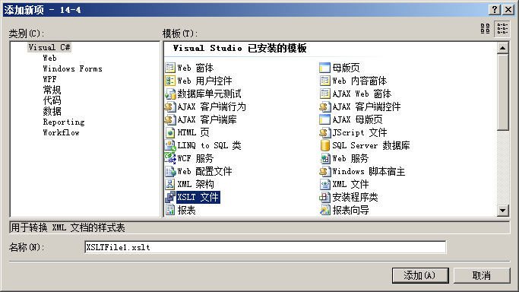
图14-6 创建XSLT文件
创建XSLT文件后，系统会自动生成代码，示例代码如下所示。
<?xml version="1.0" encoding="utf-8"?>
<xsl:stylesheet version="1.0" xmlns:xsl="http://www.w3.org/1999/XSL/Transform"
xmlns:msxsl="urn:schemas-microsoft-com:xslt" exclude-result-prefixes="msxsl">
<xsl:output method="xml" indent="yes"/>
<xsl:template match="@* | node()">
<xsl:copy>
<xsl:apply-templates select="@* | node()"/>
</xsl:copy>
</xsl:template>
</xsl:stylesheet>
上述代码将XSLT文件的输出方法设置为XML，为了能够方便对XML页面进行样式控制，可以将输出方法设置为HTML，XSLT文件示例代码如下所示。
<?xml version="1.0" encoding="utf-8"?>
<xsl:stylesheet version="1.0" xmlns:xsl="http://www.w3.org/1999/XSL/Transform"
xmlns:msxsl="urn:schemas-microsoft-com:xslt" exclude-result-prefixes="msxsl">
<xsl:output method="html" indent="yes"/>
<xsl:template match="/Root/ShopInformation">
<head>
<title>
一个XSLT样例
</title>
</head>
<body>
<div style="border:1px solid #ccc; padding:5px 5px 5px 5px;font-size;14px;">一个XSLT样例</div>
<div style="padding:5px 5px 5px 5px;font-size;12px;">
<xsl:value-of select="Shop"/>
</div>
</body>
</xsl:template>
</xsl:stylesheet>
上述代码使用了XSLT文件对XML文件进行样式控制，首先需要声明XSLT文件，因为XSLT文件同样是基于XML的，所以在文件头部必须进行声明，示例代码如下所示。
<?xml version="1.0" encoding="utf-8"?>
同样XSLT也需要进行声明，示例代码如下所示。
<xsl:stylesheet version="1.0" xmlns:xsl="http://www.w3.org/1999/XSL/Transform"
xmlns:msxsl="urn:schemas-microsoft-com:xslt" exclude-result-prefixes="msxsl"
>
声明XSLT文件后，则可以编写XSLT文件的输出属性，创建时默认为XML，如果需要通过XSLT文件进行XML样式控制，则需要更改为HTML，示例代码如下所示。
<xsl:output method="html" indent="yes"/>
编写XSLT文件的输出属性后，就可以编写XSL的模板，模板可以自定义标签也可以使用HTML标签。在编写模板时，需要指定模板规则的作用点，通过配置match属性可以配置模板规则的作用点，示例代码如下所示。
<xsl:template match="/Root/ShopInformation">
从XML文件可以看出，根节点为Root，根节点Root下有一个ShopInformation节点，为了显示Shop节点的数据，则需要在模板规则的作用点的match属性设置路径。模板中，在需要呈现XML文档中相应节点的值可以使用<xsl:value-of>元素进行呈现，<xsl:value-of>元素将拷贝XML文档中相应的节点的值到该元素，并替换后呈现给浏览器，示例代码如下所示。
<xsl:value-of select="Shop"/>
上述代码首先会通过模板路径找到相应节点，在这里使用select属性声明所要找到的节点名称，如<xsl:value-of select="Shop"/>，找到Shop节点后会将Shop节点的值替换<xsl:value-of select="Shop"/>，呈现给浏览器。在XML文档中，需要声明外部XSLT文件才能在访问XML页面时正确的解释标签，示例代码如下所示。
<?xml-stylesheet type="text/xsl" href="XSLTFile1.xslt"?>
直接在浏览器中浏览XSLT文件，则可以看到XSLT的结构树，如图14-7所示。XSLT文件制作了XML页面呈现时所需要的样式，从另一个角度来说，当用户在XML页面中定义了标签后，浏览器并不能解释这个标签，而可以通过XSLT文件告知浏览器如何解释自定义标签并呈现到页面，XML文件在浏览器中运行结果如图14-8所示。
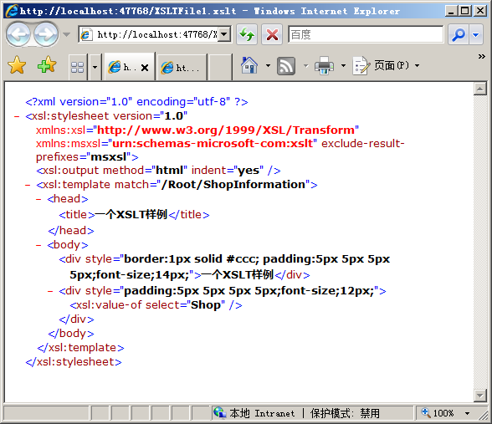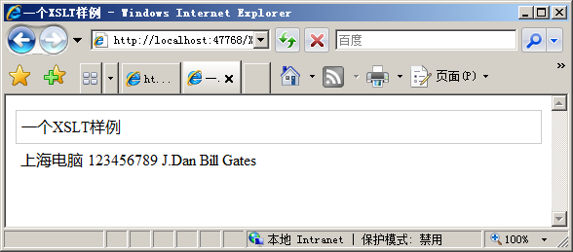
图14-7 XSLT结构树 图14-8 XML文件格式化输出
注意：IE 5.0以下版本的浏览器很可能无法浏览结构树，如果需要在浏览器中直接浏览XSLT文件或XML文件，需要IE 5.0以上版本。

14.5 Web服务（Web Service）
Web Service是Web服务器上的一些组件，客户端应用程序可通过Web发出HTTP请求来调用这些服务。通过ASP.NET开发人员可以创建自定义的Web Service或使用内置的应用程序服务，并从任何客户端应用程序调用这些服务。

14.5.1 什么是Web服务
Web服务（Web Service）可以被看作是服务器上的一个应用单元，它通过标准的XML数据格式和通用的Web协议为其他应用程序提供信息。Web Service为其他应用程序提供接口从而能够实现特定的任务，其他应用程序可以使用Web Service提供的接口实现信息交换。
Web Service的设计是为了解决不同平台，不同语言的技术层的差异，使用Web Service无论使用何种平台，何种语言都能够使用Web Service提供的接口，各种不同平台的应用程序也可以通过Web Service进行信息交互。
例如，当Web应用程序需要制作登录操作时，可以在Web页面进行登录操作设计，当Web应用逐渐壮大，当Web应用的某些应用可以发布到用户的操作系统时，就可以编写相应的应用程序来进行操作，如使用QQ类型的软件进行网站登录。但是这样做无疑产生了安全隐患，如果将服务器的用户名和地址等代码发布到本地，这样一些非法人员很可能能够通过反编译获取软件的信息，从而进行用户信息的盗取，而使用Web Service，本地应用程序可以调用Web应用中相应的方法来实现本地登录功能，而这些方法是存在于Web Service中。Web Service还具有以下特性：
- 实现了松耦合：应用程序与Web Service执行交互前，应用程序与Web Service之间的连接是断开的，当应用程序需要调用Web Service的方法时，应用程序与Web Service之间建立了连接，当应用程序实现了相应的功能后，应用程序与Web Service之间的连接断开。应用程序与Web应用之间的连接是动态建立的，实现了系统的松耦合。
- 跨平台性：Web Service是基于XML格式并切基于通用的Web协议而存在的，对于不同的平台，只要能够支持编写和解释XML格式文件就能够实现不同平台之间应用程序的相互通信。
- 语言无关性：无论是用何种语言实现Web Service，因为Web Service基于XML格式，只要该语言最后对于对象的表现形式和描述是基于XML的，不同的语言之间也可以共享信息。
- 描述性：Web Service使用WSDL作为自身的描述语言，WSDL具有解释服务的功能，WSDL还能够帮助其他应用程序访问Web Service。
- 可发现性：应用程序可以通过Web Service提供的注册中心查找和定位所需的Web Service。
Web Service也是使用和制作分布式所需的条件，使用Web Service能够让不同的应用程序之间进行交互操作，这样极大的简化了开发人员的平台的移植难度。

14.5.2 Web服务体系结构
要讲到Web Service体系结构就不得不提到SOA，SOA（Serveice-Oriented Architecture，面向服务的体系结构）是一个组件模型，它将应用程序的不同功能单元（称为服务）通过这些服务之间定义良好的接口和契约联系起来。
在SOA中，接口采用中立的方式定义，接口只声明开发人员如何继承和实现该接口，接口的声明应该是中立的、不依赖于平台、语言而实现的。接口相当于如何规定开发人员规范的进行Web Service中功能的实现。SOA具有以下特点。
- SOA服务具有平台独立的自我描述XML文档。Web服务描述语言（WSDL， Web Services Description Language）是用于描述服务的标准语言。
- SOA 服务用消息进行通信，该消息通常使用XML Schema来定义（也叫做XSD， XML Schema Definition）。
Web Service体系结构则采用了SOA模型，Web Service模型包含三个角色，这三个角色包括服务提供者、服务请求者和服务注册中心，如图14-9所示。
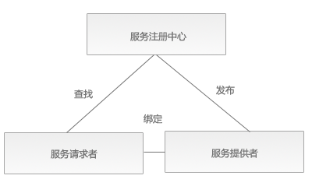
图14-9 Web Service体系结构
其中，服务提供者也可以称为服务的拥有者，它通过提供服务接口使Web Service在网络上是可用的。服务接口是可以被其他应用程序访问和使用的软件组件，如果服务提供者创建了服务接口，服务提供者会向服务注册中心发布服务，以注册服务描述。相对于Web Service而言，服务提供者可以看作访问服务的托管平台。
服务请求者也称为Web Service的使用者，服务请求者可以通过服务注册中心查找服务提供者，当请求者通过服务器中心查找到提供者之后，就会绑定到服务接口上，与服务提供者进行通信。相对于Web Service而言，服务请求者是寻找和调用提供者提供的接口的应用程序。
服务注册中心提供请求者和提供者进行信息通信，当服务提供者提供服务接口后，服务注册中心则会接受提供者发出的请求，从而注册提供者。而服务请求者对注册中心进行服务请求后，注册中心能够查找到提供者并绑定到请求者。

14.5.3 Web服务协议栈
在Web Service体系结构中，为了保证体系结构中的每个角色都能够正确和执行Web Service体系结构中的发布、查找和绑定操作，Web Service体系必须为每一层标准技术提供Web Service协议栈。Web Service协议栈如图14-10所示。
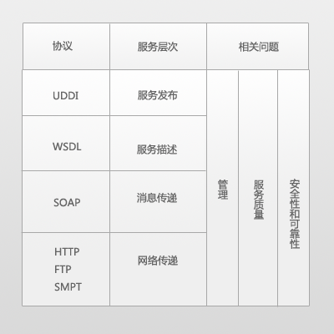
图14-10 Web Service协议栈示意图
在Web Service协议栈中，最为底层的是网络传输层，Web服务协议是Web Service协议栈的基础。用户需要通过Web服务协议来调用服务接口。网络传输层可以使用多种协议，包括HTTP、FTP以及SMTP。
在网络传输层上一层的则是消息传递层，消息传递层使用SOAP作为消息传递协议，以实现服务提供者，服务注册中心和服务请求者之间进行信息交换。
在消息传底层之上的是服务描述层，服务描述层使用WSDL作为消息协议，WSDL使用XML语言来描述网络服务，在前面的章节中也讲到，WSDL具有自我描述性，它能够提供Web服务的一些特定信息。服务描述层包括了WSDL文档，这些文档包括功能、接口、结构等定义和描述。
在服务描述层之上的是服务发布层，该层使用UDDI协议作为服务的发布/集成协议。UDDI提供了Web服务的注册库，用于存储Web服务的描述信息。服务发布层能够为提供者提供发布Web服务的功能，也能够为服务请求者提供查询，绑定的功能。
当Web Service中触发了事件，如服务提供者发布服务接口、服务请求者请求服务等，服务提供者首先使用WSDL描述自己的服务接口，通过使用UDDI在服务器发布层向服务注册中心发布服务接口。服务注册中心则会返回WSDL文档。当服务请求者对服务注册中心执行服务请求，请求着通过WSDL文档的描述绑定相应的服务接口。

14.6 简单Web Service示例
在了解了Web Service基本的概念和协议栈的运行过程后，可以使用Visual Studio 2008进行Web Service应用程序的创建。单击菜单栏上的【文件】选项，在下拉菜单中选择【新建项目】选项，在新建项目窗口中选择【ASP.NET Web 服务应用程序】选项进行相应的应用程序创建，如图14-11所示。
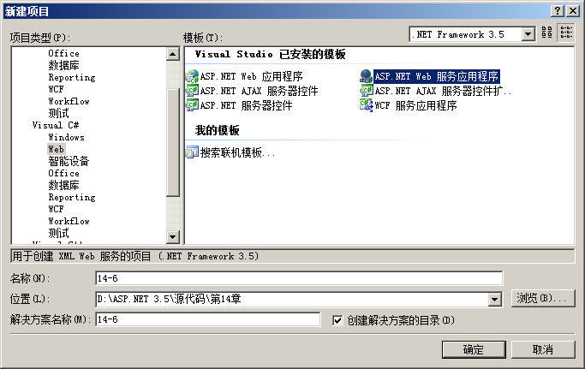
图14-11 创建ASP.NET Web 服务应用程序
单击确定，系统则默认创建一个“Hello World”Web Service应用程序，示例代码如下所示。
using System;
using System.Collections;
using System.ComponentModel;
using System.Data;
using System.Linq;
using System.Web;
using System.Web.Services; //使用WebServer命名空间
using System.Web.Services.Protocols; //使用WebServer协议命名空间
using System.Xml.Linq;
namespace _14_6
{
/// <summary>
/// Service1 的摘要说明
/// </summary>
[WebService(Namespace = "http://tempuri.org/")]
[WebServiceBinding(ConformsTo = WsiProfiles.BasicProfile1_1)]
[ToolboxItem(false)]
// 若要允许使用 ASP.NET AJAX 从脚本中调用此 Web 服务，请取消对下行的注释。
// [System.Web.Script.Services.ScriptService]
public class Service1 : System.Web.Services.WebService
{
[WebMethod] //声明为Web方法
public string HelloWorld() //创建Web方法
{
return "Hello World";
}
}
}
在上述代码中，系统引入了默认命名空间，这些空间为Web Service应用程序提供基础保障，这些命名空间声明代码如下所示。
using System.Web;
using System.Web.Services; //使用WebServer命名空间
using System.Web.Services.Protocols; //使用WebServer协议命名空间
运行该Web Service应用程序，运行结果如图14-12所示。
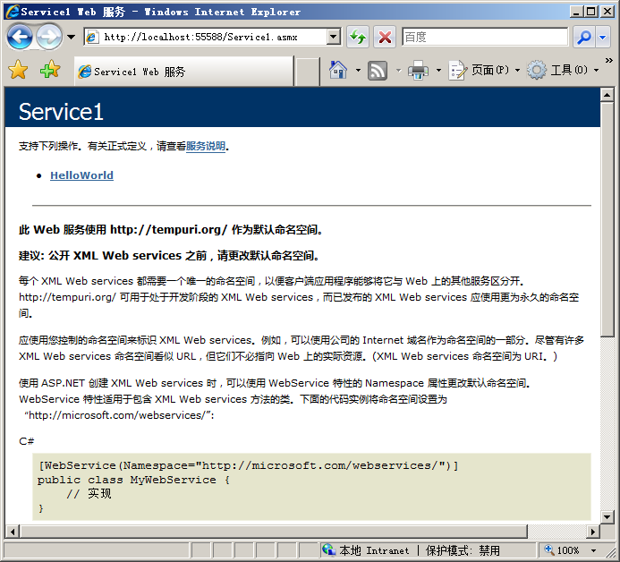
图14-12 Web Service应用程序
在运行Web Service应用程序后，Web Service应用程序将呈现一个页面。该页面显示了Web Service应用程序的名称，名称下面列举了Web Service应用程序中的方法。当开发人员增加方法时，Web Service应用程序方法列表则会自动增加。创建Web Service应用程序方法代码如下所示。
[WebMethod] //声明为Web方法
public string PostMyTopic() //创建Web方法
{
return "Your Topic has been posted"; //方法返回值
}
保存并运行后，Web Service应用程序方法列表则会自动增加，如图14-13所示。单击该方法，Web Service应用程序会跳转到另一个页面，该页面提供了方法的调用测试，以及SOAP各个版本请求和相应的示例，如图14-14所示。
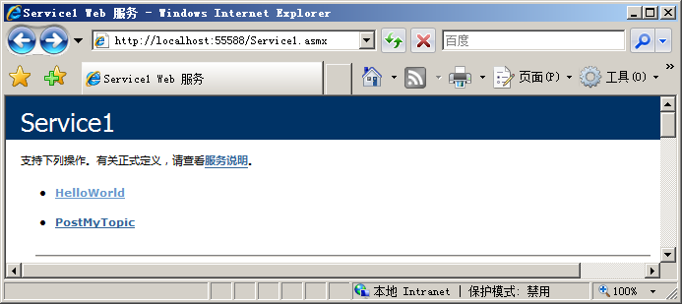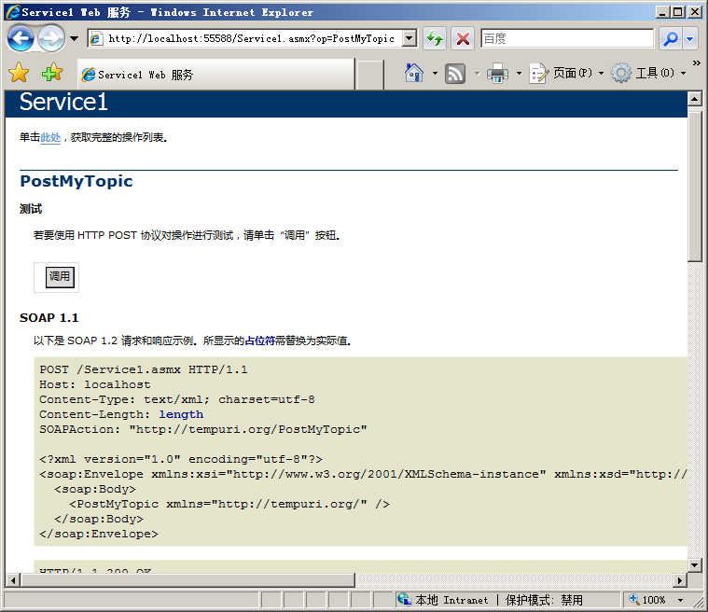
图14-13 Web Service应用程序方法列表 图14-14 测试方法
单击【调用】按钮，则浏览器会通过HTTP-POST协议向Web服务递交请求信息，方法被执行完毕后，返回XML格式的结果，如图14-15所示。
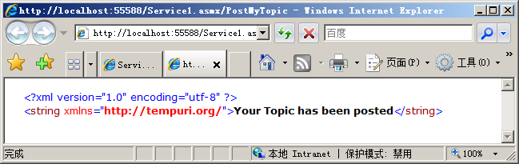
图14-15 返回结果

14.7 自定义Web Service
在创建Web Service应用程序后，系统会自动创建Web Service应用程序并生成相关代码，通过修改自动生成的代码，能够快速创建和自定义Web Service应用程序，自定义Web Service应用程序能够让不同的应用程序引用Web Service提供的框架进行逻辑编程。

14.7.1 创建自定义的Web Service
通过创建自定义Web Service能够进行应用程序开发，Web Service同样支持带参数传递的方法，并能够在Web Service中进行数据查询等操作，保证了代码的安全性。创建一个Web Service，并编写相应的查询方法，示例代码如下所示。
[WebMethod]
public string Search(string title)
{
try
{
SqlConnection
con = new SqlConnection("server='(local)';database='mytable';uid='sa';pwd='sa'");
con.Open(); //打开数据库连接
string strsql = "select * from mynews where title like '%" + title + "%'"; //查询语句
SqlDataAdapter da = new SqlDataAdapter(strsql, con); //创建适配器
DataSet ds = new DataSet(); //创建数据集
int i = da.Fill(ds, "mytable"); //填充数据集
string result = ""; //初始化空字符串
for (int j = 0; j < i; j++) //遍历循环数据集
{
result += ds.Tables["mytable"].Rows[j]["title"].ToString() + "\n"; //输出结果，生成字符串
}
return result; //返回结果
}
catch
{
string result = "没有任何结果";
return result;
}
}
上述代码通过创建了一个Web Service方法进行新闻查询，通过新闻的标题title字段查询数据库中索引类似信息，运行Web Service应用程序后，其界面如图14-16所示。
单击Search按钮进行Web Service应用程序测试，对于需要传递参数的方法，测试过程中可以输入方法进行测试，如图14-17所示。
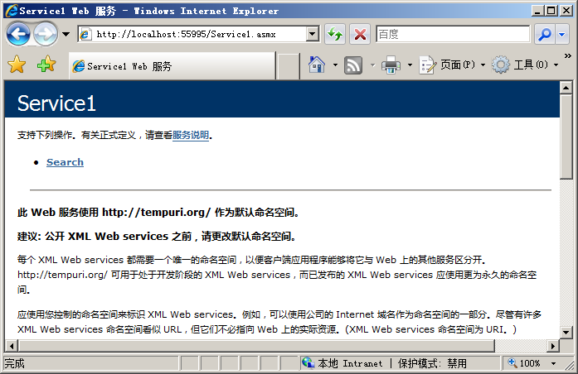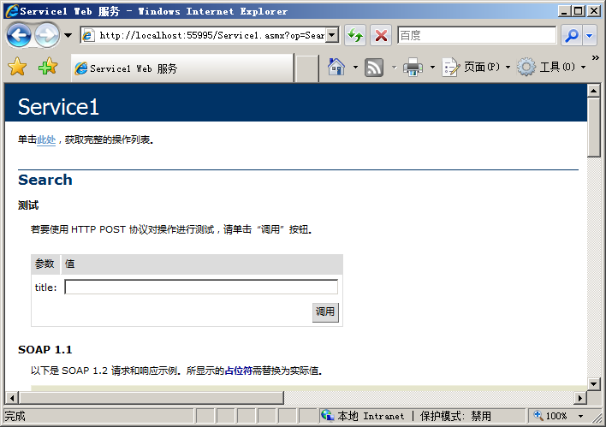
图14-16 自定义Web Service应用程序 图14-17 输入参数
在文本框中输入title，单击【调用】按钮，则会向方法中传递参数并执行方法，执行方法后将会返回string类型的值，如图14-18所示。
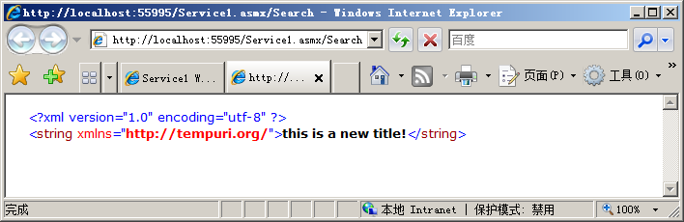
图14-18 查询结果
在使用Web Service应用程序返回数据集时，可以直接返回DataSet对象，Web Service应用程序执行后将会将DataSet对象转换为XML格式并返回XML格式的执行结果，Search代码更改如下所示。
[WebMethod]
public DataSet Search(string title)
{
SqlConnection con = new SqlConnection("server='(local)';database='mytable';uid='sa';pwd='sa'");
con.Open(); //打开数据连接
string strsql = "select * from mynews where title like '%" + title + "%'"; //生成SQL语句
SqlDataAdapter da = new SqlDataAdapter(strsql, con); //创建适配器
DataSet ds = new DataSet(); //创建数据集
int i = da.Fill(ds, "mytable"); //填充数据集
return ds; //返回数据集
}
上述代码查询后直接返回ds记录集，当输入查询字串“t”后，运行结果如图14-19所示。
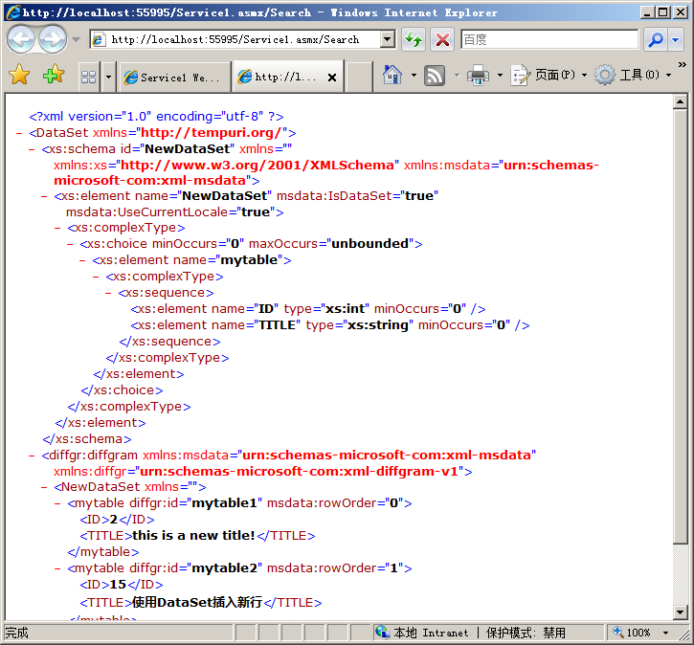
图14-19 返回DataSet记录集

14.7.2 使用自定义的Web Service
当Web应用程序需要使用Web Service应用程序并调用其方法时，只需要添加服务引用即可。右击Web应用程序，选择【添加服务引用】选项，在弹出的添加服务引用窗口中单击【发现】按钮查找服务，如图14-20所示。
选择相应的服务引用后并更改命名空间，再单击【确定】按钮确认添加，则服务引用添加成功，在解决方案管理器中则会出现相应的服务引用，如图14-21所示。
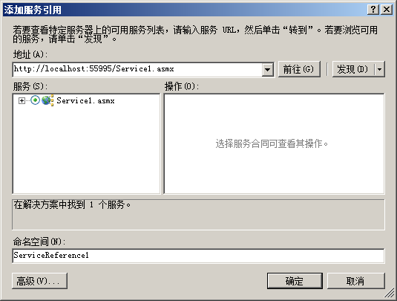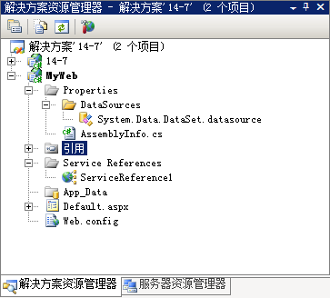
图14-20 添加服务引用 图14-21 服务引用添加完成
添加了服务引用之后，可以通过Web窗体使用和调用Web Service应用程序中的方法，Web窗体中HTML代码如下所示。
<body>
<form id="form1" runat="server">
<div>
Search :
<asp:TextBox ID="TextBox1" runat="server"></asp:TextBox>
<asp:Button ID="Button1" runat="server" Text="开始搜索" onclick="Button1_Click"/>
<br />
<asp:GridView ID="GridView1" runat="server">
</asp:GridView>
</div>
</form>
</body>
创建了Web应用后则需要为按钮单击事件编写代码，示例代码如下所示。
protected void Button1_Click(object sender, EventArgs e)
{
ServiceReference1.Service1SoapClient
cs = new MyWeb.ServiceReference1.Service1SoapClient() ;//使用服务引用
DataSet ds = new DataSet(); //创建数据集
ds=cs.Search(TextBox1.Text); //执行Web Service方法
GridView1.DataSource = ds.Tables[0].DefaultView ;//绑定控件
GridView1.DataBind(); //填充数据
}
上述代码使用了服务引用，通过服务引用进行方法的实现，运行后如图14-22和图14-23所示。
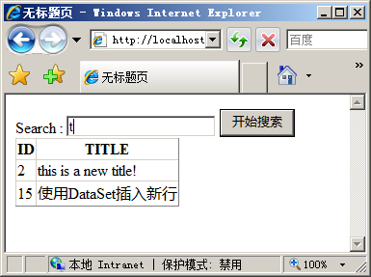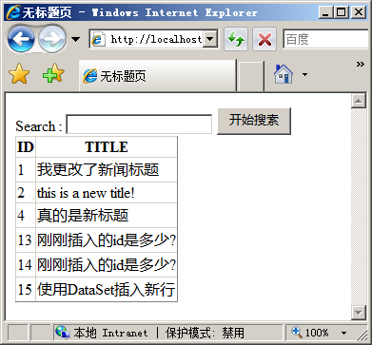
图14-22 使用服务引用 图14-23 执行搜索
通过使用Web Service应用程序，从本地代码来看，隐藏了对数据的连接字串和查询操作代码，从应用程序角度来看，Web Service应用程序保证了应用程序的封闭性和安全性。

14.8 小结
本章讲解了XML文件基础，以及Web Service基础，XML作为.NET平台下微软强推的一种标记语言技术，其作用是不言而喻的。在SQL Server以及微软的其他应用软件中，也能够经常看到XML的影子，并且SQL Server 2005已经开始尝试支持XML数据类型，这说明XML在当今世界中的运用越来越广阔，也说明在未来的应用中，XML技术包含着广大的前景。通过讲解Web Service的基本概念，包括什么是Web Service，以及Web Service协议栈。同时，本章还包括：
- 创建XML文档：包括如何创建XML文档。
- XML控件：演示了如何使用XML控件呈现XML数据。
- XmlTextReader类：讲解了XmlTextReader类操作XML文档。
- XmlTextWriter类：讲解了XmlTextWriter类操作XML文档。
- XmlDocument类：讲解了XmlDocument类操作XML文档。
- XML串行化：讲解了XML串行化基本功能。
- XSL简介：介绍了XSL与HTML的异同。
- 使用XSLT：介绍了XSLT语法并通过XSLT控制XML样式。
- 什么是Web Service：讲解了Web Service基本概念。
- Web Service协议栈：讲解了Web Service协议栈的基本概念，以及Web Service是如何运作的。
本章还简单的讲解了XML串行化功能和通过程序创建Web Service示例，虽然串行化和Web Service只做了基本的讲解，但是熟练的掌握这些基础能够为今后的分布式开发打下良好的基础。

